Projekt PGL LP „Przeciwdziałanie skutkom odpływu wód opadowych na terenach górskich. Zwiększenie retencji i utrzymanie potoków oraz związanej z nimi infrastruktury w dobrym stanie" w ramach III Priorytetu Programu Operacyjnego Infrastruktura i Środowisko.

Budżet projektu: ok. 172 mln zł
Czas realizacji: 2007 – 2015 r.
Beneficjent: Państwowe Gospodarstwo Leśne Lasy Państwowe
Celem projektu jest spowolnienie odpływu wód oraz zwiększenie możliwości retencyjnych zlewni górskich, dzięki czemu minimalizowane są skutki powodzi, niszczącego działania wód wezbraniowych oraz suszy. Działania prowadzone w projekcie to retencjonowanie i renaturyzacja cieków stałych oraz obszarów podmokłych, kontrola spływu powierzchniowego oraz wyrównywanie i spowalnianie spływu wód wezbraniowych.
Projekt realizowany na terenie 55 nadleśnictw w 4 regionalnych dyrekcjach Lasów Państwowych Polski płd.

Aktualne rezultaty:
• powstało 3385 obiektów takich jak np. oczka wodne, zbiorniki retencyjne oraz tereny podmokłe i zalewowe. Zrenaturyzowano cieki uregulowane, przywrócono krętość cieków oraz prowadzono działania na rzecz ochrony skarp potoków, zabezpieczenia zboczy, dróg leśnych oraz szlaków zrywkowych przed nadmiernym spływem wód powierzchniowych;
• zrealizowano inwestycje na rzecz zapewnienia ciągłości ekologicznej poprzez modernizację istniejących budowli, budowę przepławek dla ryb i pochylni dla organizmów żywych;
• dzięki powstałym obiektom zretencjonowano ponad 1,5 mln m³ wody.
Projekt jest unikalny na skalę polską oraz europejską, prowadzony w zgodzie z zasadami zrównoważonej gospodarki zasobami naturalnymi spotyka się z powszechną aprobatą opinii publicznej.
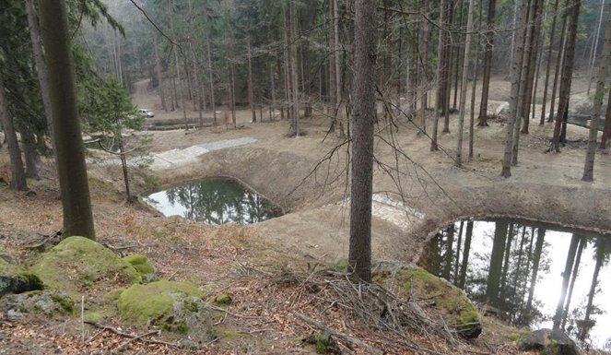

Na terenie Regionalnej Dyrekcji Lasów Państwowych we Wrocławiu w projekt „Małej retencji górskiej” zaangażowanych jest 16 Nadleśnictw.
Odbudowano lub zmodernizowano 1181 obiektów obejmujących 218 zbiorników, na kwotę 39,4 mln zł.
Efekt ekologiczny, to 0,7 mln m³zretencjonowanej wody. Przygotował: Ryszard Majewicz Wrocław, październik 2015 r. 